Country

Insert photo
Name: MEMINE ME ZUE SERAPHINE
Function: country coordinator
Organisation: Ministère de l’Education Nationale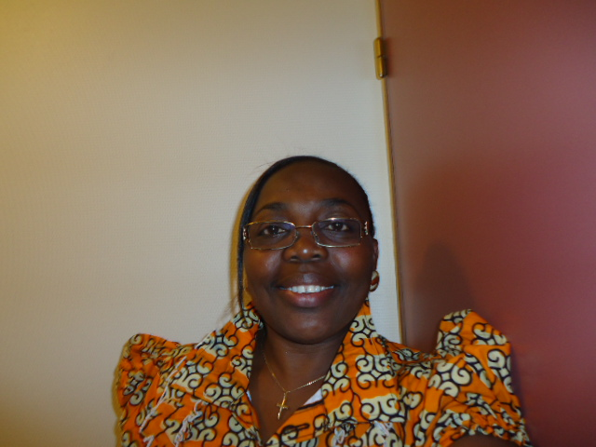
E-mail: adadaseraphine@yahoo.fr
Tel: 00 241 07 84 37 85/ 00 241 06 41 81 10
Skype:
Website:

Name: NDONG ENGUENG EMMANUEL
Function: assistant CC
Organisation: Lycée d’Application Nelson MANDELA
E-mail: nndong nd
Tel: 00 241 06 03 07 80
Skype:
Website:

Cooperating organizations: Ambassade des Etats-Unis (dans le passé), WCS

Participating schools: périodique

Funding by: Pr Daniel ONA ONDO, Ministre de l’Education Nationale

GLOBE protocols: protocoles Atmosphère

Description of the program and recent activities:
Actuellement deux établissements fonctionnent :
-relevé des mesures atmophériques
-activités d’apprentissage (jardin, atelier de production…)
-activités de sensibilisation

